Nouveaux titres pour les ministres : la TRPOCB exige que les OCASSS soient entendus
Montréal, le 23 octobre 2026 - La Table des regroupements provinciaux d’organismes communautaires et bénévoles salue l’arrivée d’un nouveau conseil des ministres et offre toute sa collaboration aux nouvelles et aux nouveaux ministres. La Table constate que ses interlocutrices sont désormais nommées ministre de la Santé, de la Prévention et des Aînés et ministre déléguée à la Santé mentale et aux Services sociaux, ce qui laisse perplexe sur la dénomination du ministère.
Elle profite de l’occasion pour leur rappeler que la protection de l’autonomie des organismes communautaires autonomes du domaine de la santé et des services sociaux (OCASSS) doit être une responsabilité partagée au sein du gouvernement et qu’ils devront tous être entendus.
La Table constate avec étonnement que le titre accordé à Marie-Karlynn Laflamme ne contient plus l’appellation « services sociaux », mais uniquement santé, prévention et aînés. C’était pourtant le cas auparavant, qu’il y ait ou non une personne dédiée à ce volet. Ce sera donc uniquement madame Camille Pellerin-Forget, présentée par le premier ministre comme étant le « bras droit » de la ministre Laflamme à titre de ministre déléguée à la Santé mentale et aux Services sociaux, qui veillera à la mission de l’état à l’égard des services sociaux.
Cette nouvelle répartition des rôles préoccupe la Table notamment parce que le Programme de soutien aux organismes communautaires (PSOC), destiné à 3000 OCASSS, relève des Services sociaux. La Table se demande d’ailleurs qui sera ultimement responsable de l’enveloppe pour les subventions à la mission globale des OCASSS. Dans le contexte où le programme est désormais administré par l’agence Santé Québec, laquelle relèvera évidemment de la ministre en titre, madame Laflamme, la réponse est capitale pour les OCASSS. « Il demeure que c’est la ministre de la Santé qui a la responsabilité d’obtenir, de son collègue des finances, les sommes requises pour son ministère. Dans le cas du PSOC, rappelons que le manque à gagner des OCASSS, estimés à 1,7G$ en 2023, n’a toujours pas été comblé », souligne Stéphanie Vallée.
« De plus, la Table se questionne quant à la disponibilité dont bénéficiera Madame Pellerin-Forget pour les sujets intéressant les OCASSS, considérant que son rôle de ministre déléguée pour la santé mentale et les services sociaux est combiné à celui de responsable de la réforme des Institutions démocratiques », poursuit Mercédez Roberge, coordonnatrice de la Table.
Alors que des travaux majeurs sont menés pour améliorer le PSOC, la Table réitère sa volonté de collaborer avec toutes les instances concernées afin d’assurer le plein respect de l’autonomie des groupes et du droit d’association de leurs membres. Elle contactera rapidement toutes les élues et tous les élus concernéEs par le rôle des OCASSS afin de faire bénéficier de l’expertise qu’elle cumule depuis plus de trente ans.

-30-

SOURCE Table des regroupements provinciaux d’organismes communautaires et bénévoles (TRPOCB)
Renseignements :
Pour informations et demandes d’entrevues : Mercédez Roberge, coordonnatrice, coordination@trpocb.org ; 514-690-7826
Pour consulter la documentation soutenant l’analyse de la TRPOCB, un dossier Drive est mis à disposition
Pour consulter ce communiqué de presse en ligne : trpocb.org/nouveaux-titres-ministres-la-trpocb-exige-que-les-ocasss-soient-entendus/

À propos
● Stéphanie Vallée est co-coordonnatrice de l’R des Centres de femmes du Québec et présidente de la Table des regroupements provinciaux d’organismes communautaires et bénévoles
● Mercédez Roberge est coordonnatrice de la Table des regroupements provinciaux d’organismes communautaires et bénévoles
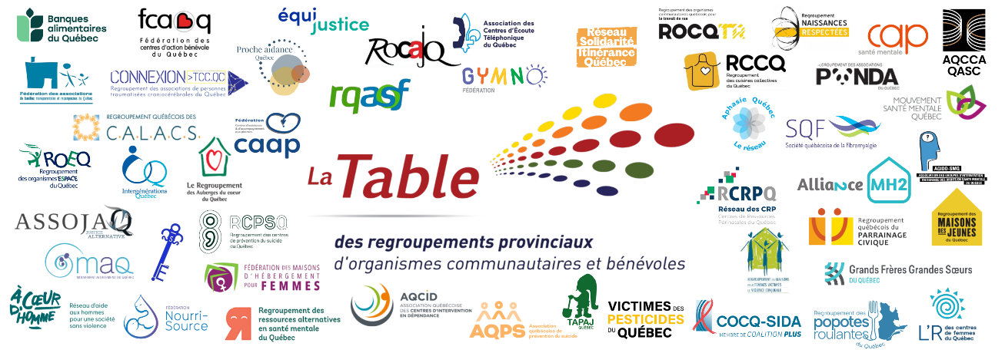
Fondée en 1995, la Table des regroupements provinciaux d’organismes communautaires et bénévoles (TRPOCB) est formée de 47 regroupements nationaux, rejoignant plus de 3 000 groupes communautaires autonomes à travers le Québec. Ce sont, par exemple, des maisons de jeunes, des centres de femmes, des cuisines collectives, des maisons d’hébergement, des groupes d’entraide, des centres communautaires, des groupes qui luttent contre des injustices ayant des répercussions sur la santé. Ceux-ci représentent les ¾ des organismes communautaires autonomes du Québec et abordent la santé et les services sociaux sous différentes perspectives (femmes, jeunes, hébergement, famille, personnes handicapées, communautés ethnoculturelles, sécurité alimentaire, santé mentale, violence, périnatalité, toxicomanie, etc.).
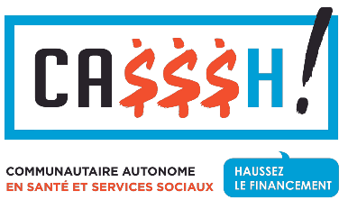
La Table coordonne de plus la campagne CA$$$H (Communautaire autonome en santé et services sociaux — Haussez le financement). Lancée le 17 octobre 2017, cette campagne vise l’amélioration substantielle du Programme de soutien aux organismes communautaires (PSOC) du ministère de la Santé et des Services sociaux (MSSS), au bénéfice de plus de 3 000 organismes communautaires autonomes subventionnés par le MSSS.
Les revendications de la campagne CA$$$H sont :
- L’atteinte de l’équité de financement et de traitement partout au Québec, notamment par l’application de seuils planchers adaptés aux OCASSS ;
- L’indexation annuelle des subventions en fonction de l’Indice des coûts de fonctionnement du communautaire (ICFC) ;
- L’ajout de 1,7 G$ à l’enveloppe annuelle du PSOC (mission globale).

Pour plus d’informations :
trpocb.org | facebook.com/TableDesRegroupements | info@trpocb.org
trpocb.org/campagneCASSSH | facebook.com/campagneCASSSH | casssh@trpocb.org
514-844-1309, 1 rue Sherbrooke Est, Montréal, QC, H2X 3V8

